ГОСУДАРСТВЕННОЕ АВТОНОМНОЕ ПРОФЕССИОНАЛЬНОЕ
ОБРАЗОВАТЕЛЬНОЕ УЧРЕЖДЕНИЕ
«АКБУЛАКСКИЙ ПОЛИТЕХНИЧЕСКИЙ ТЕХНИКУМ»

МЕТОДИЧЕСКИЕ РЕКОМЕНДАЦИИ
«ОГСЭ.02 ИСТОРИЯ»
38.02.01 «Экономика и бухгалтерский учет (по отраслям)»

Квалификация:
Форма обучения: очная
Нормативный срок освоения: 3 года 10 месяцев
База обучения: основное общее образование

Акбулак 2024г.

Организация-разработчик: ГАПОУ «АПТ»
Разработчик: Нурмухамбетова Айгуль Шураевна, высшая категория.

Рецензенты: Медетова Яна Александровна, заместитель директора по общеобразовательным дисциплинам

Рекомендована методическим Советом ГАПОУ «АПТ», протокол № 1 от
«28» 08 2024г. ______________/Медетова Я.А/

Рассмотрена методической комиссией преподавателей, протокол № 1 от
«29» 08 2024г. ____________/Нурмухамбетова А.Ш./

Утверждена директором ГАПОУ «АПТ»
«30» ___08__2024г. ______________/Симакова E.В/

1.Пояснительная записка
Цели методических рекомендаций по выполнению практических работ:
- оказание помощи обучающимся в обобщении, систематизации, углублении полученных теоретических знаний,
- формирование умений применять полученные знания на практике, реализация единства интеллектуальной и практической деятельности;
- выработка таких профессионально значимых качеств, как самостоятельность, ответственность, точность, творческая инициатива.
Задачи, с помощью которых происходит достижение поставленной цели:
1. Помочь студентам овладеть умением получать и осмысливать историческую информацию способами познавательной, коммуникативной, практической деятельности.
2. Развивать духовно-нравственную культуру, воспитывать патриотизм.
3. Мотивировать сознательное отношение к труду, путем выработки у студентов приемов и навыков самостоятельной деятельности и аналитического мышления.
4. Мотивировать у студентов способность занимать в обучении активную позицию.
5. Сформировать у студентов сознание своих потенциальных возможностей.
2. Структура и объём учебной дисциплины «История»
Вид учебной работы | Объем в часах
Объем образовательной программы учебной дисциплины | 72
лекции | 50
практические работы | 16
самостоятельная работа | 6
дифференцированный зачет
Перечень практических работ, к которым составлены методические рекомендации:
Практическая работа 1 «Экономические, геополитические итоги второй мировой войны для США»
Практическая работа 2 «Новая экономическая политика» Никсона.
Практическая работа 3 «План Маршалла».
Практическая работа 4 «Экономическое положение Японии после второй мировой войны»
Практическая работа 5 «Социально-экономическое развитие государств Восточной и Южной Азии во второй половине XX века»
Практическая работа 6 «Политический портрет лидера КНР (Мао Цзедун, Дэн Сяопин, Ху Цзиньтао)»
Практическая работа 7 «Проблемы региона и пути их решения»
Практическая работа 8 «Последствия распада СССР»
Практическая работа 9 «Бархатные революции»
Практическая работа 10 «Анализ текстов посланий Президента В.В. Путина Федеральному Собранию РФ в 2004-2007 гг»
Практическая работа 11 Сбор, анализ и презентации региональных источников по теме.
Практическая работа 12 Герои СВО Оренбургская область
Практическая работа 13 Последствия санкций для мировой торговли.
Практическая работа 14 Развитие политической системы России в начале XXI в.
Практическая работа 15 Религиозная жизнь многоконфессионального российского общества.
Практическая работа 16 «Виды терроризма»
Общие методические рекомендации по проведению практических работ
Алгоритм выполнения практической работы:
1. Познакомьтесь с рекомендациями по выполнению практической работы.
2. Сформулируйте для себя цель и задачи.
3. Внимательно прочитайте задания.
4. Определите, какие источники информации вы будете использовать.
5. Работая с информацией, старайтесь анализировать и систематизировать её.
6. Выполняя каждый вид задания практической работы, имейте в виду, что вы должны показать определенные знания, умения, компетенции.
7 Аккуратно составляйте таблицы, схемы, диаграммы.
8.После выполнения заданий не забудьте проверить свою работу и исправить ошибки.
Правила выполнения практических работ
При домашней подготовке к выполнению практической работы вы должны повторить изученную тему.
Практическая работа выполняется каждым студентом самостоятельно.
Студенты, пропустившие занятия, выполняют практические работы во внеурочное время.
После выполнения каждой практической работы студент демонстрирует результат её выполнения преподавателю
Методические рекомендации по выполнению практических работ №1 -№16
Практическая работа 1 «Экономические, геополитические итоги второй мировой войны для США»
Цель практической работы: закрепление и освоение на более высоком уровне (репродуктивном и творческом) изученного теоретического материала, формирование общих компетенций.

Практические задания.
  - Определите как появился термин «сверхдержава» и что он означает.
  - Какие страны можно назвать сверхдержавами?
  - Перечислите признаки сверхдержавности США.
  - Определите причины, которые способствовали тому, что США стал сверхдержавой.
  - Заполните таблицу

 | Экономические итоги | Геополитические итоги
Наиболее важные события во
внутренней политике, произошедшие в США в
данный период
Внешняя политика
Вывод

Контрольные вопросы
- Назовите экономические итоги второй мировой войны для США.
- В чѐм состояли геополитические итоги второй мировой войны для США?
- Как влиял на мощь США импорт идей и специалистов из других стран?

Практическая работа 2 «Новая экономическая политика» Никсона
Цель практической работы: закрепление и освоение на более высоком уровне (репродуктивном и творческом) изученного теоретического материала, формирование общих компетенций

Практические задания.

1. Экономическая ситуация в США накануне введения «новой экономической политики»
2. Введение «новой экономической политики»
3. Фазы «новой экономической политики»
4. «Новая экономическая политика» в финансовой сфере
5. Роль «новой экономической политики» в экономике США

Контрольные вопросы

1. В чем заключается политика Никсона?
2. Отношение американской общественности к новой экономической политике Никсона на основе материалов печатных СМИ, видео и медиаматериалов, карикатур

Практическая работа 3 «План Маршалла».

Цель практической работы: закрепление и освоение на более высоком уровне (репродуктивном и творческом) изученного теоретического материала, формирование общих компетенций.

Практические задания.
План Маршалла — Программа восстановления и развития Европы после Второй мировой войны путём предоставления европейским странам экономической помощи со стороны США, известен как самая успешная программа иностранной помощи в истории. Задание 1. Проанализируйте Таблицу1, прочитайте Приложения1, 2, ответьте на вопросы: 1. Сравните экономические и социально-политические последствия Второй мировой войны для США, европейских государств, СССР. Какие общие задачи стояли перед странами? 2. Определите ключевые проблемы послевоенного развития европейских государств. 3. Назовите причину появления плана Маршалла.
Таблица 1 Общая характеристика послевоенного экономического положения США, европейских государств, СССР
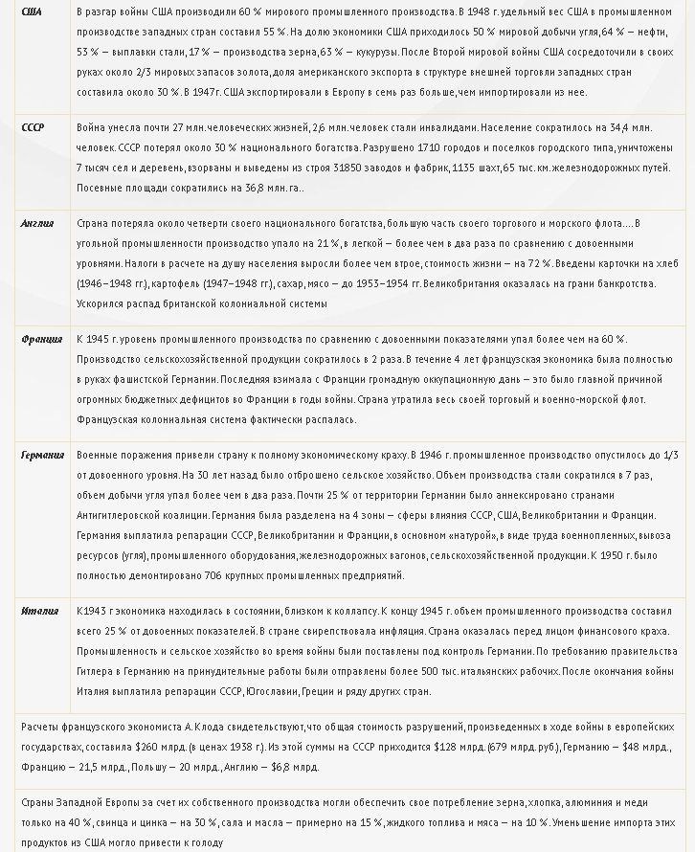
Приложение 1 5 июня 1947 года Государственный Секретарь США Джордж Кэтлетт Маршалл (бывший начальник штаба американской армии в 1939–1945 гг.) выступил в Гарвардском университете с Программой восстановления Европы: — Имеется огромная нехватка сырья и топлива. Машин не хватает или же они полностью изношены. Фермеры не могут найти необходимые им товары в продаже. Тем временем люди в городах нуждаются в пище и топливе, в некоторых областях Европы встает призрак голода. Поэтому правительства вынуждены использовать свои бюджетные деньги и кредиты, чтобы закупить товары первой необходимости за границей... Правда в том, что на следующие три или четыре года потребности Европы в иностранном продовольствии и других важнейших продуктах — в основном из Америки — настолько превышают ее нынешнюю платежную способность, что ей нужно оказать значительную дополнительную помощь, или она столкнется с очень серьезным обострением ситуации в экономической, социальной и политической областях».
Приложение2 ‒ Великобритания— к власти пришли лейбористы, которые выступали за сохранение введенного в военное время госконтроля над экономикой, национализацию важнейших отраслей промышленности, транспорта и Английского банка, а также за укрепление союза с СССР. ‒ Франция — местная коммунистическая партия имела серьезное влияние на политику. Коммунисты получили более 30 % в правительстве де Голля. ‒ Италия — компартия в 1944–1945 годах стала крупнейшей политической партией страны, получила 25 % мест в парламенте. ‒ Греция— к власти фактически пришли коммунисты-партизаны/ ‒ Восточная Европа — практически во всех странах к власти в ходе выборов пришли или коммунисты или возглавляемые ими коалиции, как в Польше и Чехословакии.
Задание 2 Обратитесь к Таблице 2, прочитайте Приложение3,ответьте на вопросы:
Кому предназначалась помощь?
В чём заключалась помощь?
Почему в числе получателей помощи не было бывшего союзника США СССР, больше всех, пострадавших за годы войны?
Какой путь ликвидации послевоенного кризиса был предложен США?
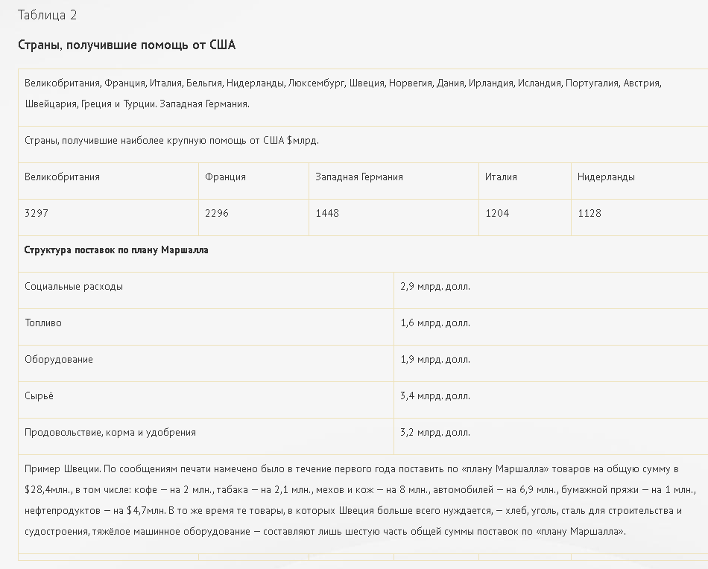
Задание 3. Прочитайте Приложения1,2,3, определите, какую цель преследовали США, предоставляя помощь европейским странам, заполните Таблицу 3.
Приложение3— Маршалл (Программа восстановления Европы): «Наша политика направлена не против какой-либо страны или доктрины, а против голода, нищеты, отчаяния и хаоса. Ее цель должна заключаться в возрождении рабочей экономики в мире для создания таких политических и социальных условий, при которых могут существовать свободные институты. Я уверен в том, что любое правительство, которое готово помогать осуществлению задачи восстановления, встретит полное сотрудничество со стороны правительства США. Любое правительство, которое предпринимает маневры с целью препятствовать восстановлению других стран, не может ждать от нас помощи. Более того, правительства, политические партии или группы, которые стремятся сохранить нищету среди людей, чтобы извлечь из этого политические выгоды или с другими целями, встретят сопротивление со стороны США».
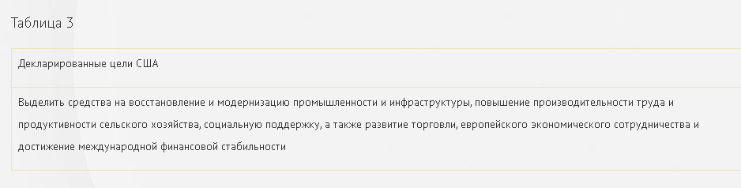
Задание 4 Проанализируйте условия предоставления помощи европейским государствам (Таблица4), прочитайте Приложения 4, 5, ответьте на вопросы:
Почему «Программа восстановления Европы» (план Маршалла), которая могла бы стать программой сотрудничества между Востоком и Западом, стала одной из основ «Холодной войны» и раздела Европы на два враждебных лагеря?
Выясните отношение СССР к «Плану Маршалла».
На каком основании Советский Союз считал «План Маршалла» агрессивным шагом США, призванным закрепить их экономическое, политическое и военное влияние в Европе?
Как Москва определяла истинные цели «Плана Маршалла»?
Москва, по мнению американских историков, виновата в развязывании Холодной войны, отказавшись от помощи Запада и запрещая воспользоваться ею восточноевропейским странам. Согласны вы с этим утверждением? Ответ обоснуйте.
Сравните цели «Доктрины Трумэна» и «Плана Маршалла», определите цели внешней политики США И СССР после окончания Второй мировой войны и заполните Таблицы 5,6.
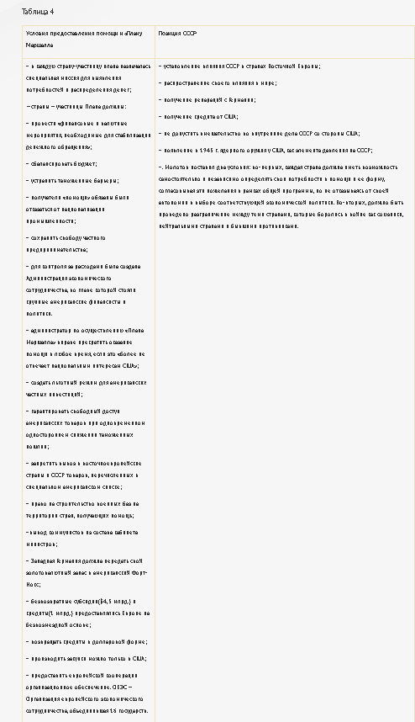
Приложение 4 — инструкция для Молотова на Парижской конференции: «При обсуждении любых конкретных предложений советская делегация должна возражать против таких условий помощи, которые могли бы повлечь за собой ущемление суверенитета европейских стран или нарушение их экономической самостоятельности. Вопрос должен рассматриваться не с точки зрения составления экономической программы для европейских стран, а с точки зрения выявления их потребностей. Делегация не должна допустить, чтобы совещание министров сбивалось на путь выявления и проверки ресурсов европейских стран». — В. М. Молотов, глава МИД СССР: «План Маршалла» — это ничто более, как злостная американская схема за доллары купить Европу»..... «в результате осуществления «плана Маршалла» европейские страны окажутся подконтрольными государствами и лишатся прежней экономической самостоятельности и национальной независимости в угоду некоторых сильных держав» — докладная записка академика Е. Варги, написанная по заданию Молотова: «Решающее значение для выдвижения плана Маршалла имело экономическое положение США. План Маршалла должен был в первую очередь явиться оружием смягчения очередного экономического кризиса, приближение которого уже никто в США не отрицает... Если уж в интересах самих США нужно отдать за границу американские товары на много миллиардов долларов в кредит ненадежным должникам, то нужно постараться извлечь из этого максимальные политические выгоды. — Из речи А. Я. Вышинского (Генеральный прокурор) на пленарном заседании Генеральной Ассамблеи ООН 18 сентября 1947 г «.... правительство США «рассчитывает при содействии правительств Великобритании и Франции поставить европейские страны, нуждающиеся в помощи, перед необходимостью отказаться от своего неотъемлемого права распоряжаться своими экономическими ресурсами, планировать по-своему национальное хозяйство, рассчитывало поставить все эти страны в прямую зависимость от интересов американских монополий, стремящихся предотвратить надвигающийся кризис ускоренным экспортом в Европу товаров и капиталов». Итогом плана «является попытка расколоть Европу на два лагеря и завершить с помощью Великобритании и Франции образование блока ряда европейских стран, враждебного интересам демократических стран Восточной Европы и в первую очередь Советского Союза».
Приложение 5 — ЛуиджиЛонго — руководитель компартии Италии о «Плане Маршалла»: Мы нуждаемся в Америке, но и Америка нуждается в нас. Нам нужна американская помощь, но нам нужно также экономическое сотрудничество со всеми другими странами, в особенности со странами Восточной Европы. Мы против любого плана, стремящегося связать нам руки и отдать нас в иностранную кабалу. Итальянская коммунистическая партия разоблачила «план Маршалла», как наносящий вред нашей экономике и опасный для нашей национальной независимости…» РЕКЛАМА РЕКЛАМА — Голландская коммунистическая газета «Де Ваар-хейд» о «плане Маршалла»: «Принятие «плана Маршалла» означает не только потерю нашей независимости и подчинение иностранной державе, которая будет издавать свои законы для Голландии. Оно означает разрушение нашей экономики в самом широком смысле этого слова». — Государственный секретарь Маршалл: «....американский конгресс не поддержит программу помощи, если одним из получателей будет Советский Союз.».. — А.Даллес –Директор Центральной разведки: «...Москва любой ценой стремилась саботировать американскую программу о помощи, дабы удержать Восточную Европу в сфере своего влияния и продлить состояние социальной и экономической нестабильности в Западной Европе. Москва «повернулась к Европе спиной».

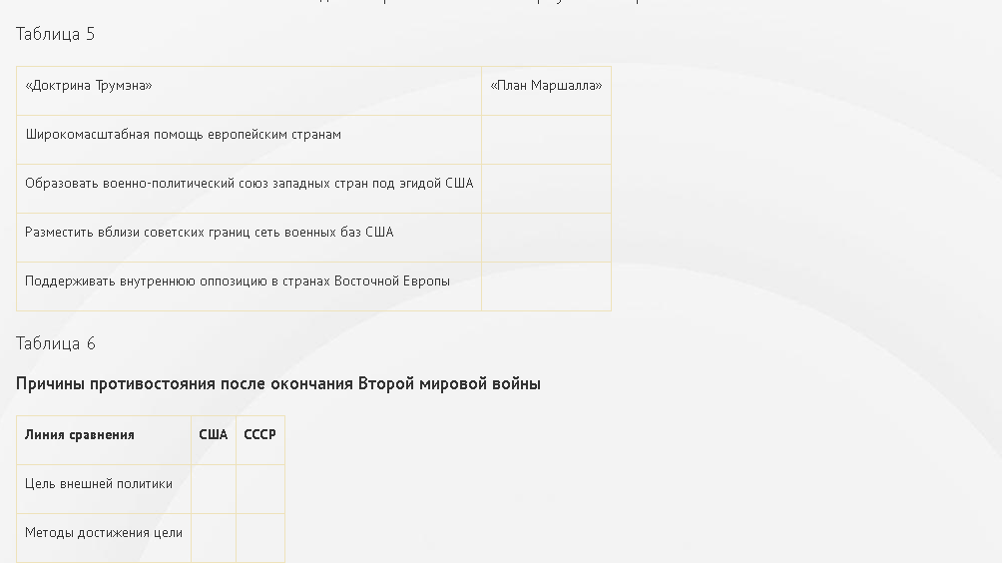Задание 5 Изучите Таблицу 7, сравните источники и методы послевоенного восстановления экономики Европы и СССР и ответьте на вопросы:
В постсоветской историографии появилось утверждение о том, что сталинское руководство по политическим соображениям отказалось участвовать в «Плане Маршалла», лишило СССР значительной финансовой помощи, предлагавшейся ему по этому плану, тем самым обрекло собственный народ на дополнительные страдания. Согласны ли вы с этой точкой зрения? Свой ответ обоснуйте.
Насколько успешна была «Программа восстановления Европы»? Достигнуты ли намеченные цели? Отметьте положительные и отрицательные результаты «Плана Маршалла», заполните Таблицу 8.
Можно ли утверждать, что во второй половине 40-х—50-е гг. США безоговорочно доминируют в мировой экономике и политике? Ответ обоснуйте.
Сделайте обобщающий вывод об основных тенденциях развития Западного мира в политической, социальной и экономической сферах.
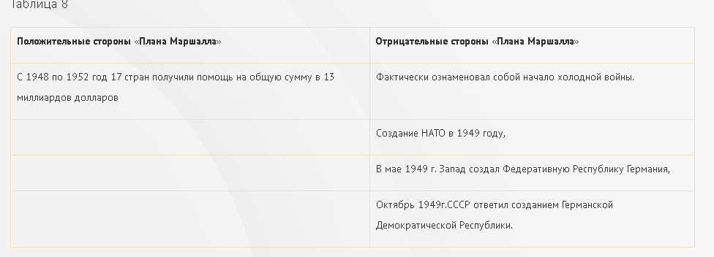
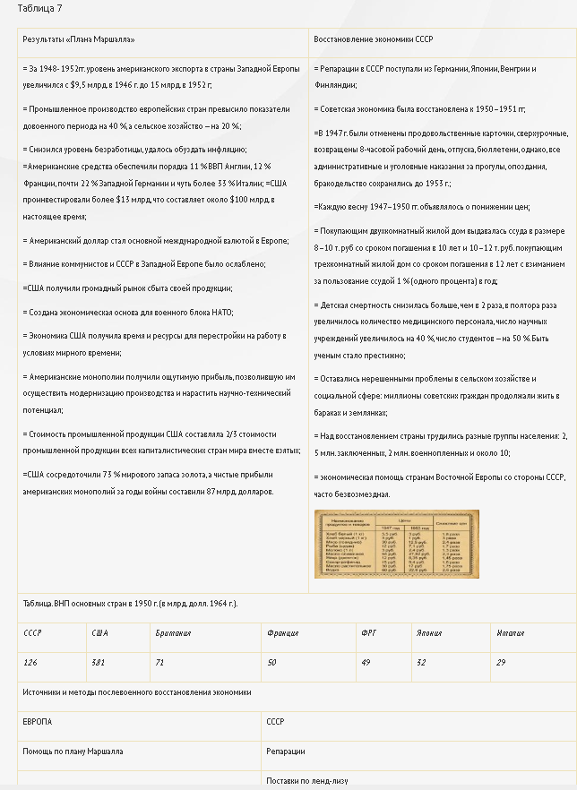

Практическая работа 4 «Экономическое положение Японии после второй мировой войны»
Цель практической работы: закрепление и освоение на более высоком уровне (репродуктивном и творческом) изученного теоретического материала, формирование общих компетенций

Практические задания.
1. Программа экономической стабилизации
2. Аграрная реформа 1946-1949 годов
3. «Линия Доджа» – программа экономической стабилизации Японской экономики, предложенная американским финансистом Доджем
4. Итоги реформы:
5. Японская модель развития экономики ("японское чудо").

Контрольные вопросы
1. «Экономическое положение Японии после Второй мировой войны?
2. Роль правительства и банковской системы?
3. Влияние культуры труда и дисциплины?
4. Верно ли что Корейская война стала катализатор экономического роста?

Практическая работа 5 «Социально-экономическое развитие государств Восточной и Южной Азии во второй половине XX века»
Просмотр и обсуждение фильма «Китай – мировая фабрика» французского режиссера Ален Ласфера, год выпуска – 2010
Цель: закрепление теоретических знаний по теме и приобретение практических навыков анализа
Задачи: сформировать умение работать со специальными текстами, научиться обобщать, углублять и анализировать уже известный материал.
Информационное обеспечение: раздаточный материал
Порядок выполнения задания
3. Прочитайте текст и сформулируйте основные тенденции экономического развития Китая в начале 21 века.
«Китайская Народная Республика – социалистическое государство, основанное на союзе рабочих и крестьян. Вся власть принадлежит народу. Компартия Китая, насчитывающая 70 млн. членов (ЦК Компартии Китая следит за тем, чтобы число членов партии не превышало 5% жителей КНР), служит авангардом рабочего класса, верным выразителем интересов многонационального народа страны, руководящей силой строительства социализма в Китае. Съезды Компартии Китая подтверждают задачи построения социализма с китайской спецификой, создания системы социалистической рыночной экономики, достижения конечной цели – коммунизма. Эти идеи поддерживают остальные восемь партий страны и многочисленные общественные организации, охватывающие все население КНР.
При нынешнем уровне развития производительных сил Китай относит себя к развивающимся странам. Доля сферы услуг в валовом внутреннем продукте (ВВП) Китая составляет 40%, в Индии, Бразилии, России – 50 – 65, в развитых странах – 70 – 75%. Примерно такая же картина и по другим важнейшим социально-экономическим показателям. Однако темпы развития экономики в два-три раза выше среднемировых, а глубина преобразований все более заметна. В Китае планируют к 2015 г. достигнуть уровня среднеразвитой страны с перспективой на будущее.
Китай – член Организации Объединенных Наций с момента ее основания в 1945 г. (но до 1971 г. его место в ООН занимал представитель от Китайской Республики, занимающей остров Тайвань). Он – один из пяти постоянных членов Совета Безопасности ООН (наряду с США, Великобританией, Францией и Россией), обладающих правом вето.
КНР – мощная ядерная и аэрокосмическая держава. По запасам ядерного оружия она третья, после США и России. В Китае создана широкая комплексная сеть исследовательских, конструкторских и производственно-испытательных структур ракетостроения и искусственных спутников Земли. Китай давно в числе передовых стран по уровню техники возвращения спутников на Землю с научной добычей, по способам запуска кассетных спутников с помощью одной ракеты-носителя, а также в области изготовления мощных ракет на низкотемпературном топливе, техники связки ракетоносителей повышенной мощности. КНР занимает первое место в мире по коммерческой аэрокосмической деятельности, особенно запускам метеоспутников (на орбите их десятки одновременно). В 2003 г. в космосе побывал китайский космонавт. Китай – третья в мире страна пилотируемой космонавтики. В начале 2007 г. он произвел пристрелку своего космического оружия. В дополнение к имеющимся на Северо-Западе и Северо-Востоке космодромам строится четвертый, у других космических стран их меньше. В ближайшие пятнадцать лет китайские космонавты могут высадиться на Луне. В 2007 г. Россия и КНР подписали документы о подготовке совместного исследования Марса.

Китай – на первом месте в мире по численности населения. На середину 2006 г. она составляла 1330,7 млн. чел., то есть 20% всех жителей земного шара. В Индии (3288 тыс. км2), следующей за Китаем и все более амбициозно соперничающей с ним, тогда было 1119,5 млн. чел. Однако, по прогнозам ООН, в 2050 г. в Китае станет 1401,5 млн. чел., а в Индии – 1593 млн. чел., или почти на 200 млн. чел. больше. Но Китай ушел дальше Индии по пути социально-экономических преобразований. Об этом свидетельствуют многие показатели, в том числе развития здравоохранения и образования. В ряде случаев они стали даже более разительными. По сравнению с 1990 г., например, показатель материнской смертности в КНР понизился вдвое (тогда – 115), а в Индии стал, напротив, заметно выше (540 против 450), прежде всего в сельских районах.
Население Индии, более молодое, чем китайское, при установке: «Новая семья – двое детей», растет теперь опережающими темпами. В 2005 г. его прирост составил 18 млн. чел., в Китае же – лишь 9 млн. чел., то есть вдвое меньше. А ведь еще недавно ситуация была прямо противоположной. По прогнозам Международной организации труда, уже в 2020 г. в Индии будет 116 млн. чел. в возрасте 20 – 24 года, то есть наилучшем трудоспособном, в Китае – лишь 94 млн. чел.
В КНР все более заметно сказываются суровые последствия двух тяжелых ударов по народонаселению за последние сорок лет. Во-первых, жесткая демографическая политика государства с твердой позицией: «Одна семья – один ребенок» (кажется, нигде такого в мировой истории прежде не было), привела к невиданному общему сокращению прироста населения, его структурному постарению, еще большему перекосу в пользу мужчин (исключительное поощрение рождения мальчика). Их теперь на 40 млн. больше, чем женщин. В Индии тоже немалый перевес мужчин – на 35 млн. чел. Второй серьезнейший удар по народонаселению КНР нанесла так называемая культурная революция. Официальные источники КНР определяют ее срок с мая 1966 г. по октябрь 1976 г. В это время в стране тяжело пострадали десятки миллионов человек; называлась даже цифра до 100 млн. чел. Чаще других, однако, встречается 30 млн. погибших.
Экономика Китая растет стабильно высокими темпами. В 2001 – 2006 гг. увеличение ВВП Китая составило 10 – 11% в год, как ни в одной из крупных развитых стран. Только ФРГ и Япония имели такие высокие темпы роста хозяйства в 50 – 60-х годах XX в., когда там происходило послевоенное восстановление. Китай же далеко превосходит различные показатели экономического чуда этих стран. В 2005 – 2006 гг. и ныне он занимает 4-е место в мире (после США, Японии и Германии) по ВВП, в его пересчете по обменному курсу, но 2-е место (после США) – по тому же ВВП в пересчете по паритету покупательной способности валют (ведущие банки и специалисты считают более реалистичным именно второй показатель). КНР вышла на первое место в мире также по золотовалютным резервам – 1,2 трлн долл. ВВП Китая по паритету покупательной способности валют составил в 2006 г. 10 трлн долл., или 15% мирового ВВП. Абсолютная величина огромна, однако всё же она меньше, чем доля КНР в мировом населении. Стоимость его равна суммарному ВВП трех азиатских государств, следующих за Китаем, – Японии, Индии, Южной Кореи, плюс еще ВВП Пакистана и малого, но богатого Сингапура. В расчете на душу населения этот показатель составил 7,5 тыс. долл. Высокоразвитым странам Китай уступает еще много – разница в душевом ВВП 5 – 8 раз.

Начиная с 1978 года в Китае осуществляются реформы, основанные на идеях Дэн Сяопина. Реформы привели к главному результату – резкому сокращению бедности в стране. С 1978 по 2006 г. число людей, живущих ниже уровня бедности, в КНР сократилось с 53 до 7%. Однако этот последний показатель в абсолютном значении составляет в Китае свыше 93 млн. человек (в Германии население примерно 83 млн.).

Экономика Китая и по своей производственной структуре, и географически (территориально) – очень сложный механизм. Основу его составляет хозяйство, сложившееся к середине XX в., то есть к моменту провозглашения КНР. Второй, так сказать, тонкий слой хозяйства создавался почти с первых лет образования КНР при решающей помощи Советского Союза. Это закрытые научные и военно-промышленные центры (типа Силиконовой долины в США, но, разумеется, гораздо меньших масштабов и ниже уровнем развития). Там собраны лучшие кадры ученых, специалистов, получивших образование и квалификацию как в известных китайских вузах, так и за рубежом (в СССР, США, Японии, Великобритании, Франции, Швейцарии и др.). Эти центры, включая ядерную, аэрокосмическую и другие специализации, дают небольшую, но ценнейшую продукцию. Третий производственно-территориальный слой хозяйства КНР образовался в 80-х годах. Суровая китайская действительность – «людей много – земли мало» – привела к созданию так называемой сельской индустрии. Вдали от приморской зоны в сельских районах, главным образом провинций Северного и Центрального Китая, были созданы (и возникают по-прежнему) мелкие и очень мелкие промышленные предприятия. В КНР их называют волостно-поселковыми предприятиями. Число таких предприятий достигло примерно 25 млн., а численность работающих на них – до 150 млн. человек. Эти предприятия (от 4 – 5 до 10-15 человек занятых в каждом) находятся в основном (80 – 85% всего числа) в сельской местности, в поселках городского типа, частично на сельской территории в городской черте крупных городов, даже городов-миллионеров. Они производят разнообразную продукцию как из местных материалов и сырья, так и из привозных. В ассортименте преимущественно недорогие одежда и обувь, бытовые и спортивные товары, пищевкусовые продукты, но также сельскохозяйственные машины и оборудование, по заказам крупных предприятий и отдельных фирм – детали различных машин и приборов. Кое-где в сельской местности добывают уголь, рудное и иное сырье для промышленности. С 90-х годов многие предприятия сельской индустрии вышли на международный рынок, завоевав там прочные позиции. Но главной остается задача удержать безземельное сельское население от миграции в города. Проблема безработицы в сельской местности везде актуальна. Свыше 40 млн. крестьян не имеют даже малейшего участка земли. Рост сельского населения в условиях демографической политики КНР контролировался гораздо менее строго, чем в городах.

Особые экономические зоны стали новым важнейшим территориально-производственным звеном экономики КНР. Они имеют свои национально-государственные особенности. Зоны открыты для широкого привлечения иностранного капитала. Так происходит везде в первые 10 – 15 лет. Затем они сами работают на себя. В то же время эти территории закрыты для свободного притока в них другого населения, кроме отобранного и приглашаемого со стороны. Первые экономические зоны были созданы в 80-е годы. В конце 2006 г. в КНР насчитывалось уже 57 официально выделенных зон и территорий. Это очень сложная и исключительно пестрая система, охватывающая в совокупности тысячи разных объектов – от мелких уездов и городков до целых провинций и гигантских агломераций. Экономические отдельные зоны и территории занимают сотни тысяч квадратных километров площади КНР с населением сотни миллионов человек. Там теперь совершенно иные, чем недавно, условия труда и жизни, в целом другой уровень социально-экономического и культурного развития – гораздо более современный. До неузнаваемости, фантастически быстро изменился и облик этих территорий.

Но стремительное развитие экономических зон и территорий Китая породило множество сложных проблем, как внутренних, так и внешних. Внутри этих территорий и между ними слабы экономические, в первую очередь – транспортные связи. Явно обострились экологические проблемы в расчете на быстро выросшее население с его намного повысившимися многообразными потребностями: крайне неэкономное расходование воды, резкое ухудшение атмосферы и земли в городах, непомерно большой объем бытовых отходов (особенно упаковки товаров). Среди наиболее острых проблем – неудержимо растущее жилищное и другое строительство как в городах, так и в сельской местности, навсегда отторгающее ежегодно огромные площади сельскохозяйственных земель. В последние годы нарастает размежевание между новыми экономическими зонами и территориями, с одной стороны, и остальной, большей частью КНР, с другой. Стали более резкими различия в доходах населения и уровне жизни.

Гигантская экономика современного Китая – прежде всего индустриальная. КНР переживает ныне период бурного индустриального развития, хотя все заметнее растет и доля услуг. Рост большинства отраслей промышленности в последние три-четыре десятилетия потрясает воображение. Высокие, а в ряде отраслей индустрии очень высокие темпы развития обусловлены решительным и удачным использованием руководством страны известных факторов. Во-первых, КНР располагает огромными и пока дешевыми трудовыми ресурсами. Людей с высшим образованием в стране теперь 3,5%, то есть примерно 46,6 млн. чел., со средним – до 25%. Китайцы – это дисциплинированная рабочая сила, готовая трудиться сколько надо. Во-вторых, Китай стал гораздо более интенсивно использовать свои богатые природно-сырьевые ресурсы, хотя нередко в спешке, не рационально, иногда с заметным ущербом для природы и населения. В-третьих, в последние десятилетия большинство развивающихся стран стали признавать КНР своим лидером, особенно в противовес диктаторской политике США. Китай значительно расширил экономическое сотрудничество со странами Азии, Африки и Латинской Америки. Во многих из них резко возросла добыча минерального сырья (прежде всего, руд – железной и цветных металлов), в том числе для поставок в Китай. В то же время Китай продает этим странам массу потребительских товаров, притом относительно недорогих. Ныне во многих случаях выросшее производство в Китае больше ориентировано на внешний рынок, чем на потребление внутри страны.

Промышленность КНР давно первая в мире, – разумеется, по числу предприятий и численности занятых. Ныне же она либо вторая после США, либо первая по главному показателю – размерам производства большинства отраслей (реже – в числе первых трех – пяти стран): от добычи угля, производства электроэнергии, выплавки стали, алюминия, меди, продукции машиностроения, включая теперь и его новейшие отрасли, а также минеральных удобрений, химических волокон. Уже несколько десятилетий Китай далеко впереди всех по производству цемента и других стройматериалов, хлопчатобумажных, шелковых тканей, множества пищевкусовых товаров. Разумеется, все это по абсолютным размерам, на душу населения – несравнимо ниже.»

Практическая работа 6 «Политический портрет лидера КНР (Мао Цзедун, Дэн Сяопин, Ху Цзиньтао)»

Цель практической работы: закрепление и освоение на более высоком уровне (репродуктивном и творческом) изученного теоретического материала, формирование общих компетенций

Практические задания.

1. Проанализировать становления лидера КНР, как личности.
2. Рассмотреть деятельность лидера КНР в начале политической карьеры.
3. Выяснить значение лидера КНР в политических и экономических экспериментах в стране.
4. Выявить особенности культа личности лидера КНР

Факты
Мао Цзэдун исходил из теории непрерывной революции, был убеждён, что классовая борьба носит постоянный характер. Основатель Китайской Народной Республики верил, что революция против капиталистов может победить только с помощью насилия и массовой поддержки людей.
Дэн Сяопин отмечал, что социализм всё ещё находится на начальной стадии развития, поэтому страна должна открыться для иностранных инвестиций и торговли, а также легализовать рыночные отношения. В отношении внешней политики позиция Дэна заключалась в том, что Китай должен «вести себя сдержанно и никогда не брать на себя инициативу». Он был автором формулы «одна страна, две системы», благодаря которой Гонконг и Макао сохранили свои экономические и политические системы.
Ху Цзиньтао поддерживал курс на построение модели госкапитализма, предложенной в развитие модели «социализма с китайской спецификой» Дэн Сяопина. При Ху Цзиньтао госпредприятиям было рекомендовано изменить форму собственности путём акционирования, а партийные ячейки снижали контроль за хозяйственной деятельностью компаний. В результате проведённых реформ КНР достигла рекордного темпа увеличения ВВП: в 2007 году рост экономики составил 14,2% (данные Всемирного банка).

Практическая работа 7 «Проблемы региона и пути их решения»
Цель практической работы: закрепление и освоение на более высоком уровне (репродуктивном и творческом) изученного теоретического материала, формирование общих компетенций

Практические задания
Ознакомьтесь с информацией, сформулируйте пути их решения.
Оренбургская область – это субъект РФ с неблагоприятной экологической ситуацией и неудовлетворительным состоянием окружающей среды
Негативное воздействие на природу оказывают преимущественно предприятия промышленности.
Основные экологические проблемы Оренбургской области:
Превышение ПДК загрязнителей в атмосферном воздухе.
Проблема твердых бытовых отходов.
Качество питьевой воды.
Загрязнение воды водоемов и водных источников (в частности, стоки химического производства города Бугуруслана, Орска и др.).
Проблема чистоты воздуха.
Выхлопные газы.
Отходы горнодобывающей промышленности.
Вырубка леса.
Загрязнение педосферы отходами сельского хозяйства и производства;

Практическая работа 8 «Последствия распада СССР»
Цель практической работы: закрепление и освоение на более высоком уровне (репродуктивном и творческом) изученного теоретического материала, формирование общих компетенций.

Практические задания
1. Ответьте на вопросы
Почему новое руководство КПСС и СССР, пришедшее к власти в марте 1985 г., не имело концепции и программы конкретных действий?
Чем оно первоначально предполагало ограничить свою деятельность?
Почему «кадровая революция» стала главным направлением перемен в первый период перестройки?
Чем объяснить курс на демократизацию внутрипартийных и общественных отношений, провозглашенный в январе 1987 г.?
Почему этот курс пришлось радикально усилить в процессе подготовки и проведения XIX Всесоюзной конференции КПСС?
В чем противоречивость и непоследовательность политической реформы 1988— 1991 гг.?
Каковы причины возрождения российской многопартийности в конце 80-х гг.? Какие идейные направления представляли новые политические партии?
Как относилось руководство КПСС к новым политическим партиям?
Как относилось руководство КПСС к образованию платформ в самой правящей партии?
Почему попытки реформирования КПСС не дали положительных результатов?

2. Используя средства Интернет, сделайте хронологическую подборку плакатов социальной направленности за 1970-е-начало 1980-х гг. Оцените объективность представленной в плакатах информации. Прокомментируйте полученный результат.

3. Какие события времѐн перестройки можно считать самыми важными для дальнейшего развития нашей страны?

4. Какие события того времени можно назвать наиболее трагическими (постарайтесь выбирать не более двух-трѐх событий)?
5. В чем заключается причина неудачи августовского путча 1991 г.

6. Дайте политический анализ событиям 8 декабря 1991г.
7. Изучив документ, ответьте на вопросы
Обращение М. С. Горбачѐва к народу от 25 декабря 1991 г.
«Считаю нужным высказать свою оценку пройденного с 1985 г. пути... Ликвидирована тоталитарная система, лишившая страну возможности давно стать благополучной и процветающей. Совершѐн прорыв на пути демократических преобразований. Реальными стали свободные выборы, свобода печати, религиозные свободы, многопартийность... Началось движение к многоукладной экономике, утверждается равноправие всех форм собственности... Мы живѐм в новом мире: покончено с «холодной войной», остановлена гонка вооружений и безумная милитаризация страны... Все эти изменения потребовали огромного напряжения, проходили в острой борьбе... Я покидаю свой пост с тревогой. Но и с надеждой, с верой в вас, в вашу мудрость и силу духа. Мы — наследники великой цивилизации, и сейчас от всех и каждого зависит, чтобы она возродилась к новой современной и достойной жизни».
Вопрос: Как оценивает итоги перестройки Президент СССР?

Контрольные вопросы
1. Укажите основную причину перехода СССР в середине 1980-ых годов к политике перестройки.
2. Определите главные итоги и последствия политики перестройки.

Практическая работа 9 «Бархатные революции»
Цель практической работы: закрепление и освоение на более высоком уровне (репродуктивном и творческом) изученного теоретического материала, формирование общих компетенций.

Практические задания
1. Термин «Бархатные революции»
2. Бархатная революция в Польше
3 Бархатная революция в Венгрии, ГДР
3. Бархатная революция в Чехословакии
4. Бархатная революция в Болгарии
5. Бархатная революция в Румынии

Контрольные вопросы
1.Таблица «Итоги «Бархатных революции»

Практическая работа 10 «Анализ текстов посланий Президента В.В. Путина Федеральному Собранию РФ в 2004-2007 гг»
Цель практической работы: закрепление и освоение на более высоком уровне (репродуктивном и творческом) изученного теоретического материала, формирование общих компетенций.

Практические задания
1. Изучить текст посланий https://cyberleninka.ru/article/n/kontent-analiz-poslaniy-v-v-putina-federalnomu-sobraniyu-rf-2000-2014-gg/viewer

Контрольные вопросы
1. Какая идея была стержневой, системообразующей идеей всех посланий В. В. Путина?
2. В начале XXI века наиболее влиятельные политики страны серьёзно воспринимали угрозу ослабления позиций России на международной арене, неразрывно связывая её с процессами, происходившими внутри российского государства. С чем это было связано?
3. Главными способами для устранения этой угрозы президент В. В. Путин всегда считал?

Практическая работа 11 Сбор, анализ и презентации региональных источников по теме.
Цель практической работы: закрепление и освоение на более высоком уровне (репродуктивном и творческом) изученного теоретического материала, формирование общих компетенций
Практические задания
Существует три основных пути сбора историко-краеведческого материала: планомерный систематический сбор документов и памятников, экспедиционный сбор, прием даров и случайных поступлений.
Планомерный систематический сбор документов, памятников и других краеведческих материалов наиболее популярен и доступен. Он дает возможность сделать массовой историко-краеведческую работу в школе, так как предполагает самые различные методы: работу с местной периодической печатью, с краеведческой литературой, с информаторами, переписку, работу "Клуба интересных встреч".
Одним из важнейших методических требований в работе с историко-краеведческим материалом является постепенный переход от простых и общедоступных источников к более сложным.
Начинать работу рекомендуется с периодической печати по истории края.
При отборе краеведческого материала учитель исходит из принципов:
1) научности источника;
2) его типичности для истории края;
3) идейной направленности и воспитывающего потенциала материала;
4) доступности для учащихся;
5) наглядности и убедительности.

Примерная схема анализа источника:
1. Название газеты (чей орган), характеристика газетного материала (передовая статья, специальная рубрика, рецензия и т.д.).
2. Какова тема и содержание рассматриваемого материала?
3. Что тебе известно об упоминаемых в источнике фактах и явлениях, понятна ли терминология, известны ли упоминаемые в газете деятели, организации, органы и т.д.? Охарактеризуйте их.
4. В какой обстановке (экономической, политической) происходит данное событие? Какая имеется связь события (явления, фактов) с предыдущей историей края, с сегодняшним днем? Каковы общие и частные причины события?
5. Какие закономерности или существенные черты современного развития края проявились в этом событии (фактах, явлениях)?
6. Известны ли тебе другие подобные события (факты, явления) в истории края или страны? Какая связь между ними? Являются ли события (факты, явления), о которых упоминается в источнике, типичными для края или их следует рассматривать как исключение?

Творческий отчет в форме реферата, презентации

Практическая работа 12 Герои СВО Оренбургская область
Цель практической работы: закрепление и освоение на более высоком уровне (репродуктивном и творческом) изученного теоретического материала, формирование общих компетенций.

Практические задания
1. Актуализировать информацию о СВО
2. Подготовить информацию об участниках СВО нашего района

Контрольные вопросы
1. За период СВО госнаградами награждены свыше 100 тысяч человек, 137 из них получили звание Героя России, 80 — посмертно. Среди награждённых — уроженец Оренбургской области, назовите его
2. С начала СВО звание Героя Российской Федерации было присвоено посмертно пяти уроженцам Оренбургской области …?
3. Житель Оренбурга _____, отправившийся в зону спецоперации добровольцем, награждён медалью Ордена «За заслуги перед Отечеством» II степени за проявленные мужество и героизм

Практическая работа 13 Последствия санкций для мировой торговли.
Цель практической работы: закрепление и освоение на более высоком уровне (репродуктивном и творческом) изученного теоретического материала, формирование общих компетенций Практические задания
1. Дайте определение термину «санкции»
2. Причины введения санкций
3. Понятие, цели, принципы применения экономических санкций в международной торговой практике
Контрольные вопросы
1. Последствия антироссийских санкций для мировой экономики
2. Последствия антироссийских санкций для России
3. Последствия антироссийских санкций для Оренбургской области

Практическая работа 14 Развитие политической системы России в начале XXI в.
Цель практической работы: закрепление и освоение на более высоком уровне (репродуктивном и творческом) изученного теоретического материала, формирование общих компетенций
Вопросы к практическому занятию:
- Какие подходы к реформированию экономики России существовали в конце 1991 г.? Какой из них победил? Кто его представлял?
- Каковы результаты и основное содержание социально-экономического развития России в 1992-2000 гг.?
- Каковы основные этапы становления государственности в современной России? Каким образом определена политическая система Российской Федерации в Конституции 1993 г.?
- Чем было обусловлено и в чем проявилось обострение межнациональных отношений в России?
- Какие меры применялись российским правительством для разрешения межнациональных конфликтов? Какова была их эффективность?
- Какие проблемы определяли процесс становления СНГ? В чем выразились центростремительные и центробежные тенденции?
- Каковы основные направления сотрудничества России со странами “ближнего” и “дальнего” зарубежья?
- Охарактеризуйте основные направления внешней политики России в 90-е годы. Каковы перспективы международного развития России в начале XXI века?
- 2. Почему показателями государственной мощи в начале XXI в. стали не объемы добываемых природных ресурсов и производства стали, алюминия, различных сплавов, металлообрабатывающих станков и т.д., а развитие и массовое использование новых высоких технологий, в первую очередь, информационных?
Форма отчетности по занятию: устный и письменный опрос
Последовательность выполнения:
1) Составить план-конспект лекции.
- 2) Ответить на поставленные вопросы.
Краткие теоретические сведения:
Россия в XXI в.: вызовы времени и задачи модернизации.
Политические и экономические приоритеты. Вступление в должность Президента В.В. Путина и связанные с этим ожидания. Начало преодоления негативных последствий 1990-х гг. Основные направления внутренней и внешней политики. Федерализм и сепаратизм. Создание Федеральных округов. Восстановление единого правового пространства страны. Разграничение властных полномочий центра и регионов. Террористическая угроза и борьба с ней. Урегулирование кризиса в Чеченской Республике. Построение вертикали власти и гражданское общество. Военная реформа.
Экономический подъем 1999-2007 гг. и кризис 2008 г. Структура экономики, роль нефтегазового сектора и задачи инновационного развития. Крупнейшие инфраструктурные проекты. Сельское хозяйство. Россия в системе мировой рыночной экономики. Начало (2005) и продолжение (2018) реализации приоритетных национальных проектов.
Президент Д.А. Медведев, премьер-министр В.В. Путин. Основные направления внешней и внутренней политики. Проблема стабильности и преемственности власти.
Избрание В.В. Путина Президентом Российской Федерации в 2012 г. и переизбрание на новый срок в 2018 г. Вхождение Крыма в состав России и реализация инфраструктурных проектов в Крыму (строительство Крымского моста, трассы "Таврида" и других). Конституционная реформа (2020).
Новый облик российского общества после распада СССР. Социальная и профессиональная структура. Занятость и трудовая миграция. Миграционная политика. Основные принципы и направления государственной социальной политики. Реформы здравоохранения. Пенсионные реформы. Реформирование образования, культуры, науки и его результаты. Начало конституционной реформы. Снижение средней продолжительности жизни и тенденции депопуляции. Государственные программы демографического возрождения России. Разработка семейной политики и меры по поощрению рождаемости. Пропаганда спорта и здорового образа жизни и их результаты. XXII Олимпийские и XI Паралимпийские зимние игры в Сочи (2014), успехи российских спортсменов, допинговые скандалы и их последствия для российского спорта. Чемпионат мира по футболу и открытие нового образа России миру.
Повседневная жизнь. Социальная дифференциация. Качество, уровень жизни и размеры доходов разных слоев населения. Постановка государством вопроса о социальной ответственности бизнеса. Модернизация бытовой сферы. Досуг. Россиянин в глобальном информационном пространстве: СМИ, компьютеризация, Интернет. Массовая автомобилизация. Военно-патриотические движения. Марш "Бессмертный полк". Празднование 75-летия Победы в Великой Отечественной войне (2020).
Внешняя политика в конце XX - начале XXI в. Утверждение новой Концепции внешней политики Российской Федерации (2000) и ее реализация. Постепенное восстановление лидирующих позиций России в международных отношениях. Современная концепция российской внешней политики. Участие в международной борьбе с терроризмом и в урегулировании локальных конфликтов. Оказание помощи Сирии в борьбе с международным терроризмом и в преодолении внутриполитического кризиса (с 2015 г.). Приближение военной инфраструктуры НАТО к российским границам и ответные меры. Односторонний выход США из международных соглашений по контролю над вооружениями и последствия для России. Создание Россией нового высокоточного оружия и реакция в мире.
Центробежные и партнерские тенденции в СНГ. «Оранжевые» революции. Союзное государство России и Беларуси. Россия в СНГ и в Евразийском экономическом сообществе (ЕврАзЭС). Миротворческие миссии России. Приднестровье. Россия в условиях нападения Грузии на Южную Осетию в 2008 г. (операция по принуждению Грузии к миру). Отношения с США и Евросоюзом. Вступление в Совет Европы. Сотрудничество России со странами ШОС (Шанхайской организации сотрудничества) и БРИКС. Деятельность "Большой двадцатки". Дальневосточное и другие направления политики России. Сланцевая революция в США и борьба за передел мирового нефтегазового рынка.
Государственный переворот на Украине 2014 г. и его последствия для русскоязычного населения Украины, позиция России. Воссоединение Крыма и Севастополя с Россией и его международные последствия. Минские соглашения по Донбассу и гуманитарная поддержка Донецкой Народной Республики (ДНР) и Луганской Народной Республики (ЛНР). Специальная военная операция (2022). Референдумы в ДНР, ЛНР, Запорожской и Херсонской областях и их воссоединение с Россией. Введение США и их союзниками политических и экономических санкций против России и их последствия для мировой торговли.
Россия в борьбе с коронавирусной пандемией, оказание помощи зарубежным странам.
Мир и процессы глобализации в новых условиях. Антиглобалистские тенденции. Международный нефтяной кризис 2020 г. и его последствия. Россия в современном мире.
Религия, наука и культура России в конце XX - начале XXI в. Повышение общественной роли СМИ и Интернета. Коммерциализация культуры. Ведущие тенденции в развитии образования и науки. Модернизация образовательной системы. Основные достижения российских ученых и недостаточная востребованность результатов их научной деятельности. Религиозные конфессии и повышение их роли в жизни страны. Особенности развития современной художественной культуры: литературы, киноискусства, театра, изобразительного искусства. Процессы глобализации и массовая культура
Задание 1. Составить план-конспект лекции.
Начало XXI в.: в поисках новых решений
На президентских выборах, состоявшихся 26 марта 2000 г., В.В. Путин одержал убедительную победу. В годы его президентства произошли положительные изменения в экономической и социальной жизни страны. К числу достижений исполнительной власти можно отнести переход от дефицитного бюджета к профицитному (прибыльному), уменьшение роста инфляции, рост ВВП и инвестиций, улучшение положения с выплатой пенсий и зарплат работникам бюджетной сферы, своевременное погашение внешнего долга.
В 2002 г. Россия была признана страной с рыночной экономикой, делались шаги к вступлению во Всемирную торговую организацию (ВТО), в которую наша страна была принята в 2012 г.
Одной из проблем России являлась разница в доходах между Москвой и регионами, между бедными и богатыми. Необходимость повышения благосостояния народа России вызвала к жизни четыре Приоритетных проекта (сентябрь 2005 г.): «Здоровье», «Качественное образование», «Доступное и комфортное жилье», «Развитие аграрно-промышленного комплекса».
В 2007 г., подводя промежуточные итоги, первый заместитель председателя правительства Д.А.Медведев, ответственный за реализацию проектов, отметил позитивную динамику по всем направлениям, что стало возможным благодаря стабильности развития российской экономики и совершенствованию политической жизни общества.
В период правления Путина поддерживающей его партии «Единая Россия» (образованной в 2001 г. на базе объединения движений «Единство» и «Отечество – вся Россия») удалось получить большинство в Государственной думе в 2003 г. Это открыло возможность принятия давно назревших законов.
Важным шагом к созданию сильного государства стала административная реформа. Были созданы 7 федеральных округов (в мае 2000 г.), призванных, не посягая на права субъектов Федерации, обеспечить единство конституционного пространства, верховенство федеральных законов, упрочить властную вертикаль власти.
Произошли изменения в структуре высших институтов власти. После реорганизации Совета Федерации его членами стали работающие на постоянной основе представители регионов, избираемые местными законодательными органами.
Для того, чтобы обеспечить постоянное участие глав регионов в разработке государственной политики, в августе 2000 г. был создан Государственный Совет - совещательный орган власти при главе государства.
В декабре 2000 г. Госдумой была утверждена государственная символика РФ. Гербом стало изображение золотого двуглавого орла, флагом - бело-сине-красное полотнище, одобрение получил гимн на слова С.В. Михалкова и музыку А.В. Александрова.
Завершилась судебная реформа: были введены в действие новые кодексы - Гражданский процессуальный, Уголовно-процессуальный, Налоговый (введен единый 13 % подоходный налог), Трудовой. Реформа предусматривала введение суда присяжных по всей стране с 2003 г., введение института мировых судей, арест граждан только по решению суда.
Принимались меры и по реорганизации Вооруженных сил. Была поставлена задача постепенного перевода армии на контрактную основу, превращения ее в профессиональную. Началось повышение зарплаты военнослужащим, выделение средств на закупки новой техники.
В начале XXI в. Россия смогла выйти из затянувшегося кризиса. Удалось навести конституционный порядок, предотвратить распад страны, укрепить вертикаль власти, стабилизировать экономику, остановить войну на Северном Кавказе, расширить и укрепить авторитет на международной арене.
1. Каким образом в начале ХХI складывались отношения России с бывшими союзными республиками?
2. Почему показателями государственной мощи в начале XXI в. стали не объемы добываемых природных ресурсов и производства стали, алюминия, различных сплавов, металлообрабатывающих станков и т.д., а развитие и массовое использование новых высоких технологий, в первую очередь, информационных?
Задание 2. Провести сравнительный анализ экономического развития России
Итоги политического и экономического развития России (2000-2008 г.г.)

 | С чего начинал В.В.Путин | Что досталось Д.А.Медведеву
Субьекты Федерации | 89 | 83
Войны, миротворческие акции | Боевые действия в Чечне, контингент в Косово, Абхазии, Таджикистане | Миротворческие миссии в Абхазии и Южной Осетии
Золотовалютный запас | 15 млрд. долл. | 490,7 млрд. долл. (на 1 марта 2008 г.)
ВВП | 5 трлн.350 млрд. руб. | 32 трлн.988,6 млрд, руб. (за 2007 г.)
Состояние бюджета | Дефицит – 57,9 млрд. руб.  (1,8% ВВП) | Профицит за 2007 г. –  1 трлн.782 млрд. руб. (5,5% ВВП)
Внешний долг | 137 млрд. долл. | 44,84 млрд. долл. (на 1 февр.)
Инфляция на год | 25, 06% | 11,9%
Цена нефти  (средняя экспортная) | 175 долл. за 1 т. | 609 долл. за 1 т.
Цена газа  (средняя экспортная) | 85,9 долл. за 1000 м³ | 233,7 долл. За 1000 м³
Курс доллара | 28,31 руб. | 23,8 руб. (март 2008 г.)
Средняя пенсия | 612,5 руб. | 3682 руб.
Средняя зарплата | 1830 руб. | 15 059 руб.
Олигархи | Абрамович, Чубайс, Вяхирев, Алекперов, Березовский, Авен | Дерипаска, Абрамович, Лисин, Фридман, Мордашов, Потанин, Прохоров
Богатые | 4,3 % населения | 7% населения
Беднейшие | 29,9 % населения | 14,8%
Потребление хлеба  (на человека в год) | 120 кг. | 107,1 кг.
Потребление мяса  (на человека в год) | 58 кг. | 60кг.
Потребление водки  (на человека в год) | 15 л. | 12 л.

Задание 3. Определить основные этапы политического и социально-экономического развития Российской Федерации на современном этапе развития.

Практическая работа 15 Религиозная жизнь многоконфессионального российского общества.
Цель практической работы: закрепление и освоение на более высоком уровне (репродуктивном и творческом) изученного теоретического материала, формирование общих компетенций

Практические задания
1. Многоконфессиональность России
2. Значимость религии в жизни российского общества
3. Конституционные основы религиозной жизни.
4. Меры поддержания межконфессионального мира

Контрольные вопросы
1. Какая религия является государственной?
2. Какие меры могут предотвратить опасность возникновения вооруженных столкновений на основе межконфессиональной вражды?
3. Секты, их деятельность

Практическая работа 16 «Виды терроризма»
(репродуктивном и творческом) изученного теоретического материала, формирование общих компетенций
Практические задания
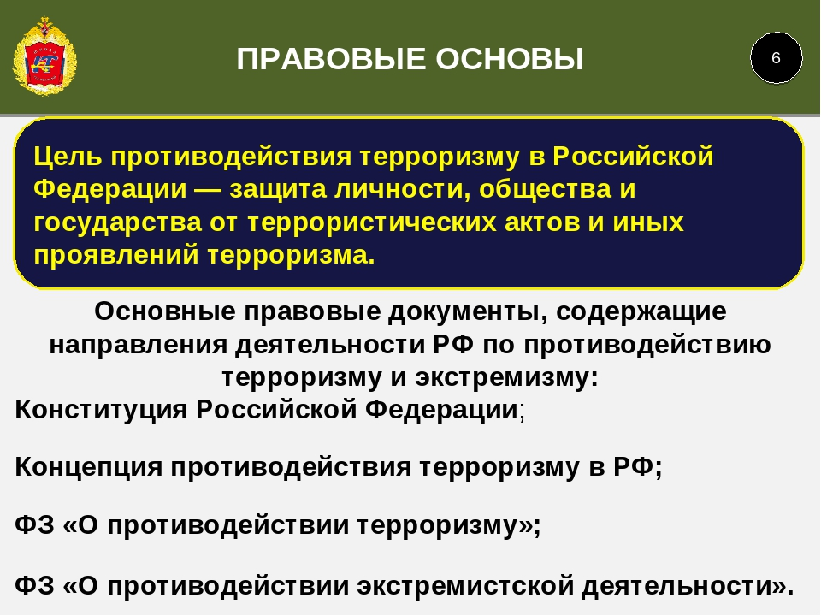

Задание 1. Дайте характеристику одному из правовых документов по борьбе с терроризмом и урегулированию локальных конфликтов
Задание2. Приведите примеры о борьбе России с терроризмом и о урегулировании локальных конфликтов

